DIA 26 DE JUNHO DE 2020 – 2ª SÉRIE EM - TURMA B

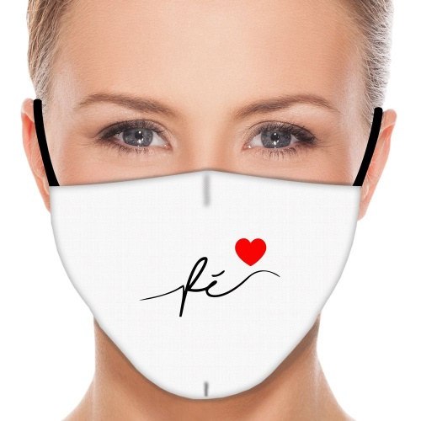
Semente do Amanhã (Nunca Pare de Sonhar)
Gonzaguinha
Ontem um menino que brincava me falou
que hoje é semente do amanhã...
Para não ter medo que este tempo vai passar...
Não se desespere não, nem pare de sonhar
Nunca se entregue, nasça sempre com as manhãs...
Deixe a luz do sol brilhar no céu do seu olhar!
Fé na vida Fé no homem, fé no que virá!
nós podemos tudo,
Nós podemos mais
Vamos lá fazer o que será

Escute completa em: https://youtu.be/3KTdWlV1fbw

Em momentos difíceis, a esperança torna-se um sentimento fundamental. Ela se alimenta da fé, que nos permite ver mais longe porque nos faz enxergar com o coração.

Na abertura dos roteiros de aulas desta semana, trouxemos sugestões de músicas que reforçam esses sentimentos. Que tal ouvi-las no final de semana?

►1ª AULA: 13h -13:55’ - HISTÓRIA – PROFESSOR RÔMULO VIEIRA
CAPÍTULO 10 - PRIMEIRA REPÚBLICA
Passo 1 - Assistir à aula no google meet- Abordaremos o início do período republicano.
Caso você não consiga acessar a aula pelo google meet, comunique-se com a coordenação e assista à videoaula no link abaixo.
https://www.youtube.com/watch?v=tEn5HzelR30
Passo 2 - Atividades de sala : Questão 2- p.54-Ativ. para sala
Atividade de casa- Tarefa on line- Capítulo 9 ( Antes de começar, faça uma breve revisão da teoria. Depois realize a tarefa sem pesquisar, mas resolva as questões antes de marcar. Aja como se estivesse fazendo uma prova.) Concluir até 29/06/2020.

►2ª AULA: 13:55’-14:50’ - GEOGRAFIA – PROFESSOR ABRAÃO ARAÚJO
CAPÍTULO 12: ESTRUTURA E DISTRIBUIÇÃO POPULACIONAL
Passo 01 – Aula ao vivo pelo MEET, para a explicação do conteúdo. (Capítulo 12) – Apresentação de slides.
Caso você não consiga acessar a aula pelo google meet, comunique-se com a coordenação e assista à videoaula no link abaixo.
https://youtu.be/Xsi7IzgA8pE

►3ª AULA: 14:50’-15:45’ - FÍSICA 1 - PROFESSOR WALTER BARROS
CAPÍTULO 12 - LENTES ESFÉRICAS II (2ª PARTE)

1° passo: Assista à videoaula do professor Walter Barros pelo link abaixo e acompanhe a resolução de exercícios da página 5, questões 3, 4, 5, 6, 9 e 10. (propostas)
https://youtu.be/fyWlXZQKo1E

2°passo: com atividade de sala, resolva as questões 7 e 8 da página 5. Ponha as respostas e cálculos em seu caderno (ou folha avulsa).
*Envie foto das atividades resolvidas para LUIS COORDENADOR. Escreva a matéria, seu nome e seu número em cada página.

Faça a interação com seu professor, através do Whatsapp, para retirar suas dúvidas.

►INTERVALO: 15:45’-16:10’

►4ª AULA: 16:10’-17:05’ - FÍSICA 1 – PROFESSOR BETOWER MORAIS
CAPÍTULO 11- ASSOCIAÇÃO DE RESISTORES EM CURTO CIRCUITO E ELEMENTO SHUNT
ORIENTAÇÕES
Passo 1 – Assista à videoaula pelo link: https://www.youtube.com/watch?v=536U9UoxkKw
( Tempo total do vídeo - 12 minutos)

Passo 2 – Após assistir à videoaula, dirija-se para a sala do google meet, para receber mais informações sobre o assunto da aula.
Passo 3 – Na sala de aula do meet iremos resolver e comentar as questões das atividades de sala das páginas 30 e 31 .
Caso você não consiga acessar a aula pelo google meet, comunique-se com a coordenação e acompanhe a resolução das questões pelos slides disponibilizados pelo professor no grupo de whatsapp. Anote suas dúvidas e esclareça-as na próxima aula.
Passo 4 – Como atividade de sala, resolva em seu caderno (ou folha avulsa) a questão 01 e 03 das atividades propostas da página 32.
*Envie foto das atividades resolvidas para LUIS COORDENADOR. Escreva a matéria, seu nome e seu número em cada página.

►5ª AULA: 17:05’ – 18:00’ - GEOGRAFIA – PROFESSOR ABRAÃO ARAÚJO
CAPÍTULO 12: ESTRUTURA E DISTRIBUIÇÃO POPULACIONAL

Passo 02 - Assistir à videoaula SAS, no seguinte link:
https://app.portalsas.com.br/sastv/#/channels/1/videos/11009

Passo 03 - Realizar a atividade da página 14 e 15.
*Envie foto das atividades resolvidas para LUIS COORDENADOR. Escreva a matéria, seu nome e seu número em cada página.

Passo 04 – Acessar link do Google Meet para acompanhar a correção da atividade de classe.
Tarefa de casa: Atividade on-line capítulo 12. (acesso via portal)

